质安协会简报

2024年7月1日 第3期(总第128期) 秘书处编印
杭州市建设工程质量安全管理协会
施工机械安全分会三届会员代表大会顺利召开

2024年6月28日，杭州市建设工程质量安全管理协会施工机械安全分会三届会员代表大会在杭召开。
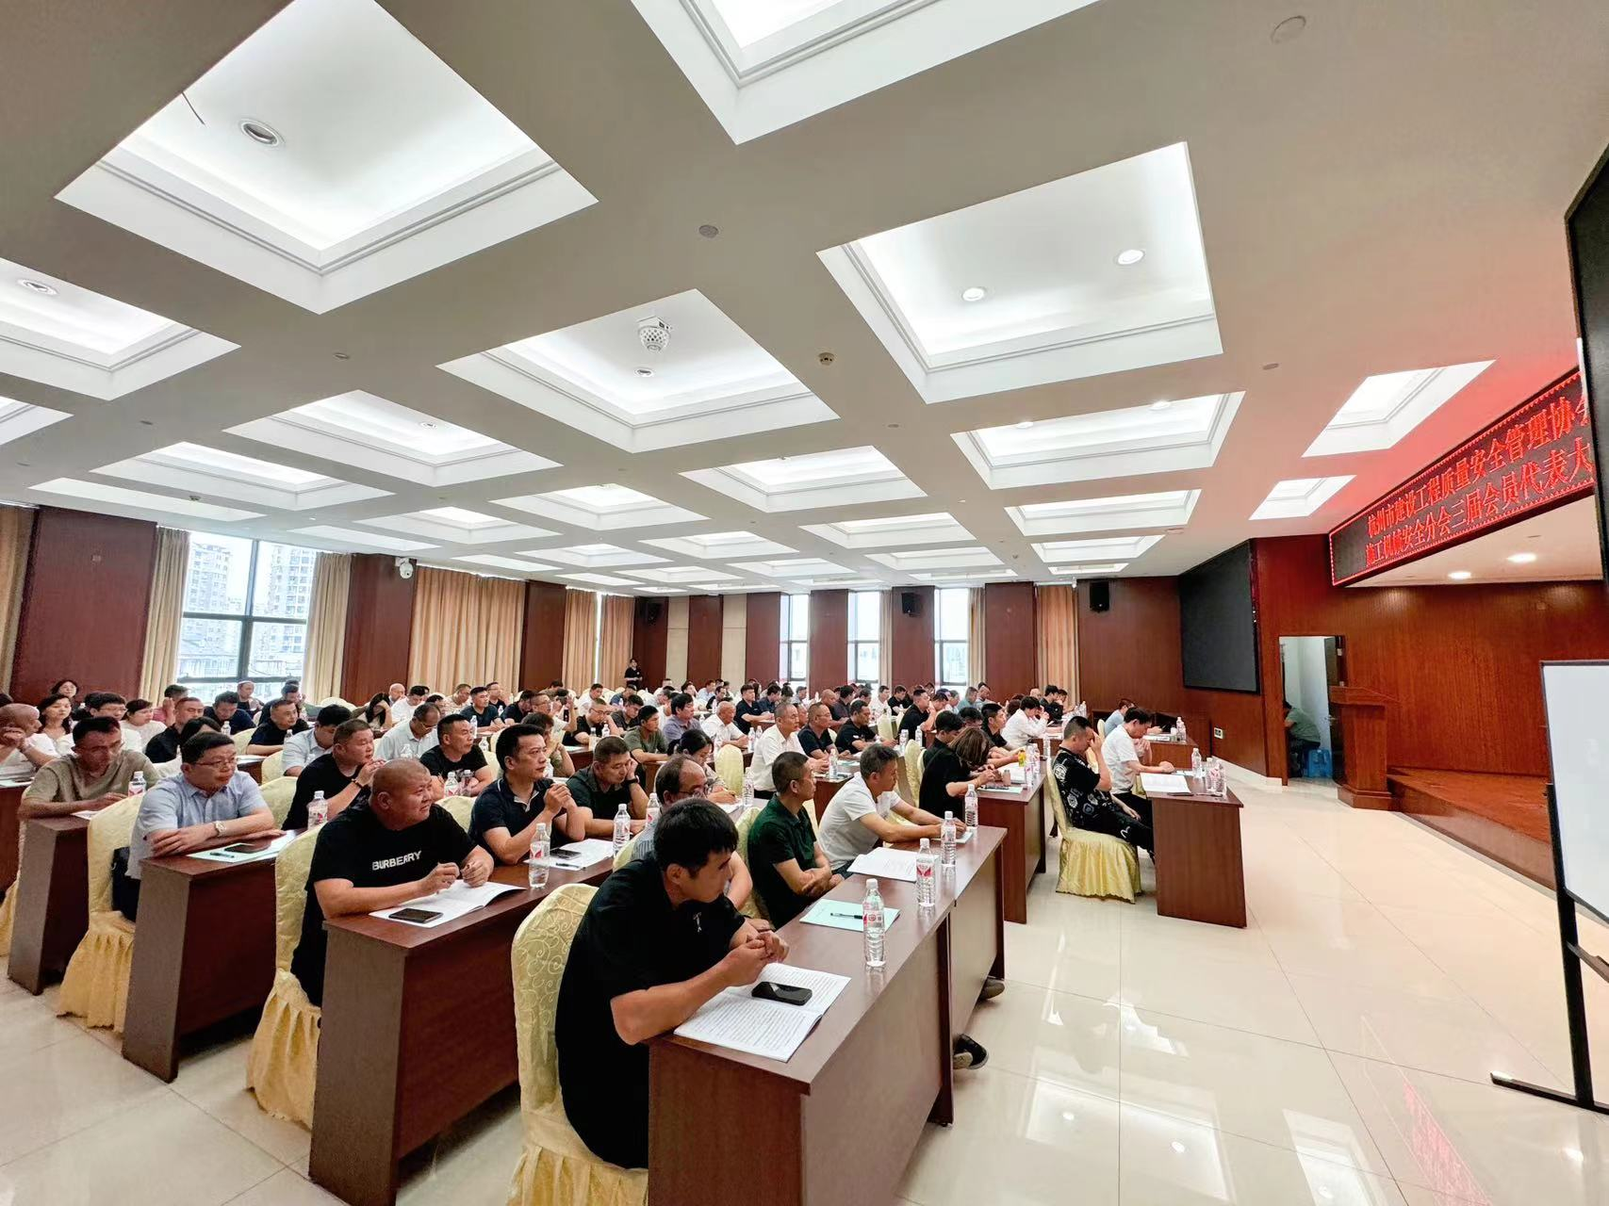
市建委工程处副处长兼市质安协会会长顾靖，市质安监总站副站长李新航，市质安协会秘书长兼施工机械安全分会会长沈定贤，市质安协会施工机械安全分会副会长张向中，市质安协会施工机械安全分会秘书长胡年和，及各市质安协会施工机械安全分会会员单位代表参加会议。会议由市质安协会施工机械安全分会秘书长胡年和主持。
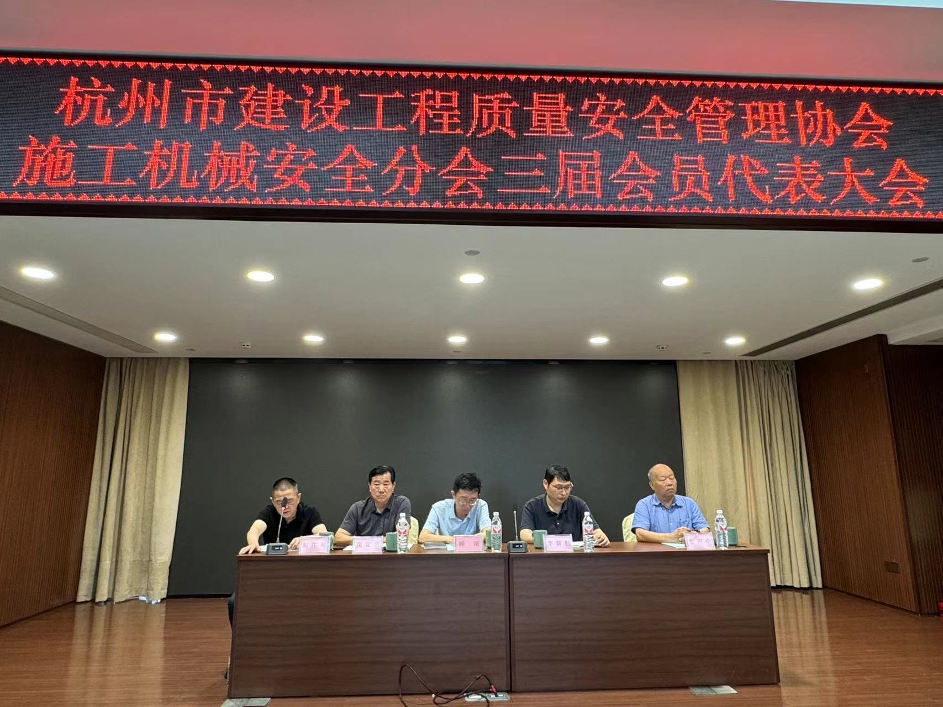
首先，市质安监总站副站长李新航在大会上发表讲话。他提到了在建筑施工过程中因施工机械设备使用不当、安装过程中存在的安全隐患等问题引发的多起安全事故。为此，提出了各企业要加强对工人进行安全培训、确保各环节符合安全规范的要求，并强调对施工机械安装、拆卸及维修保养企业的严格管理，包括强化法规遵循、提升员工技能与上岗要求、加强人员过程行为的监管以及设立违规处罚机制等。
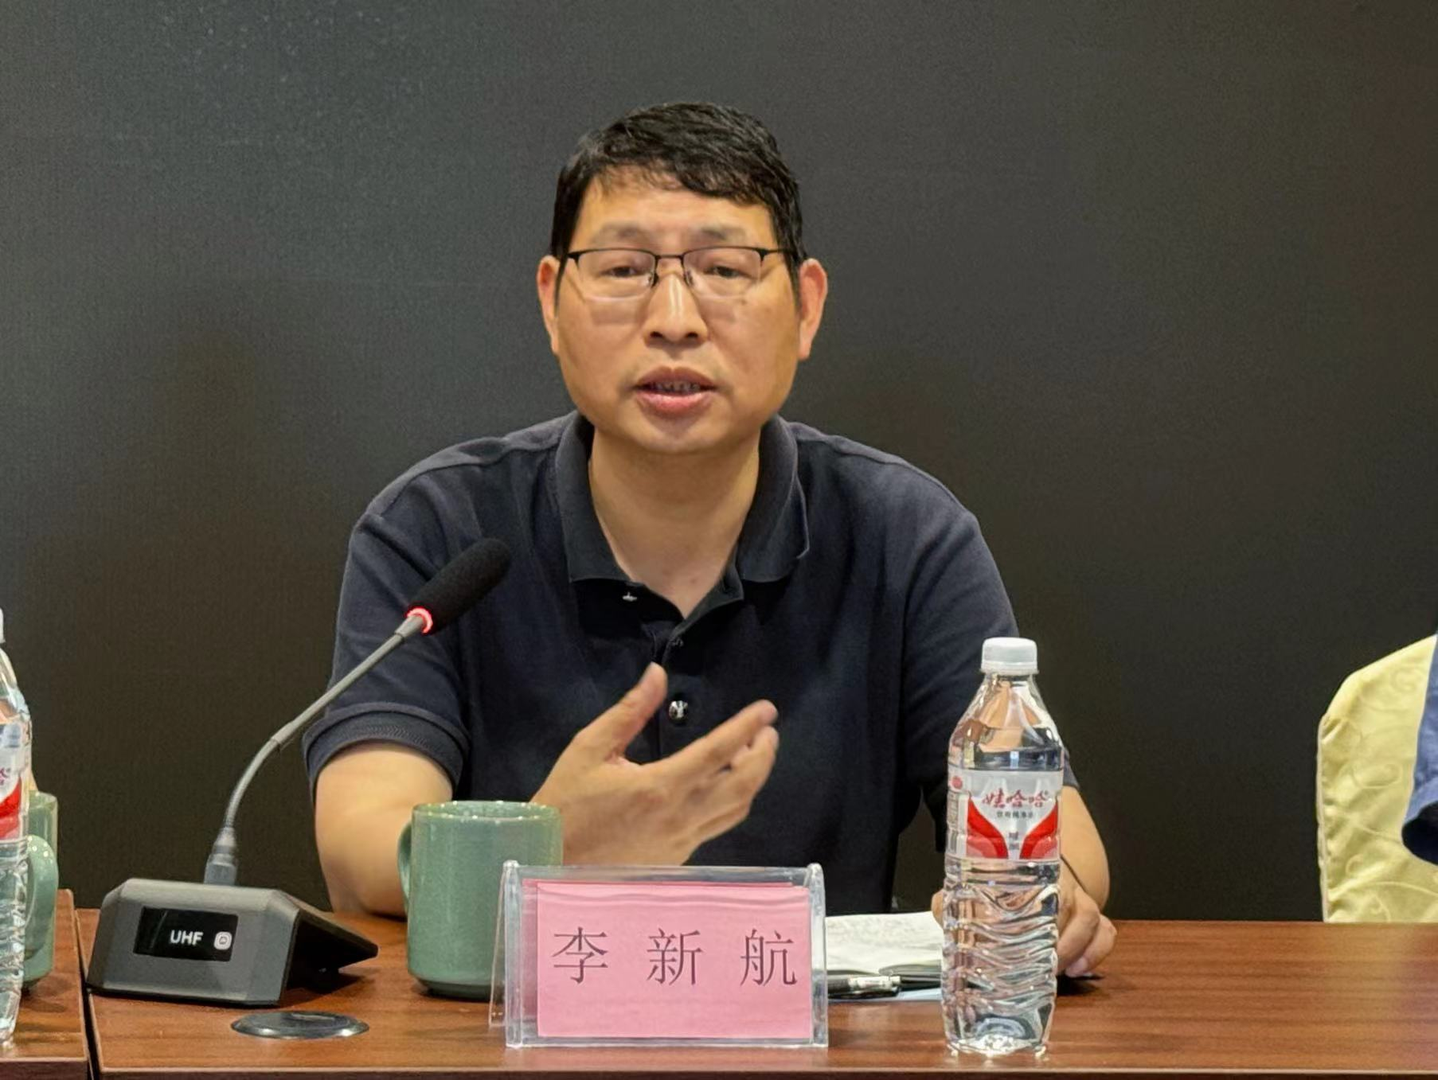
随后，市质安协会施工机械分会副会长张向中作杭州市建设工程质量安全管理协会施工机械安全分会二届理事会的工作报告。
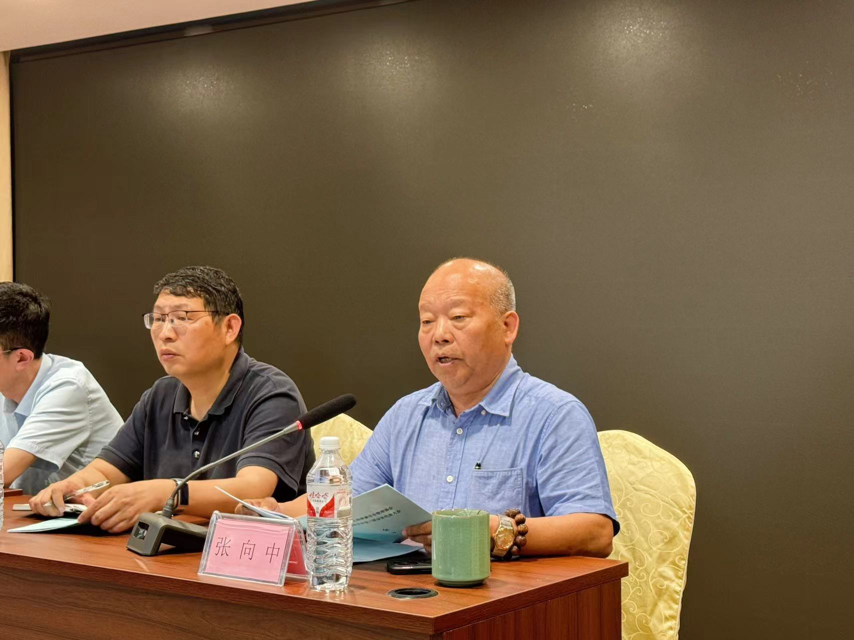
市质安协会财务后勤部负责人黄剑云作2016-2023年度分会财务工作情况报告。
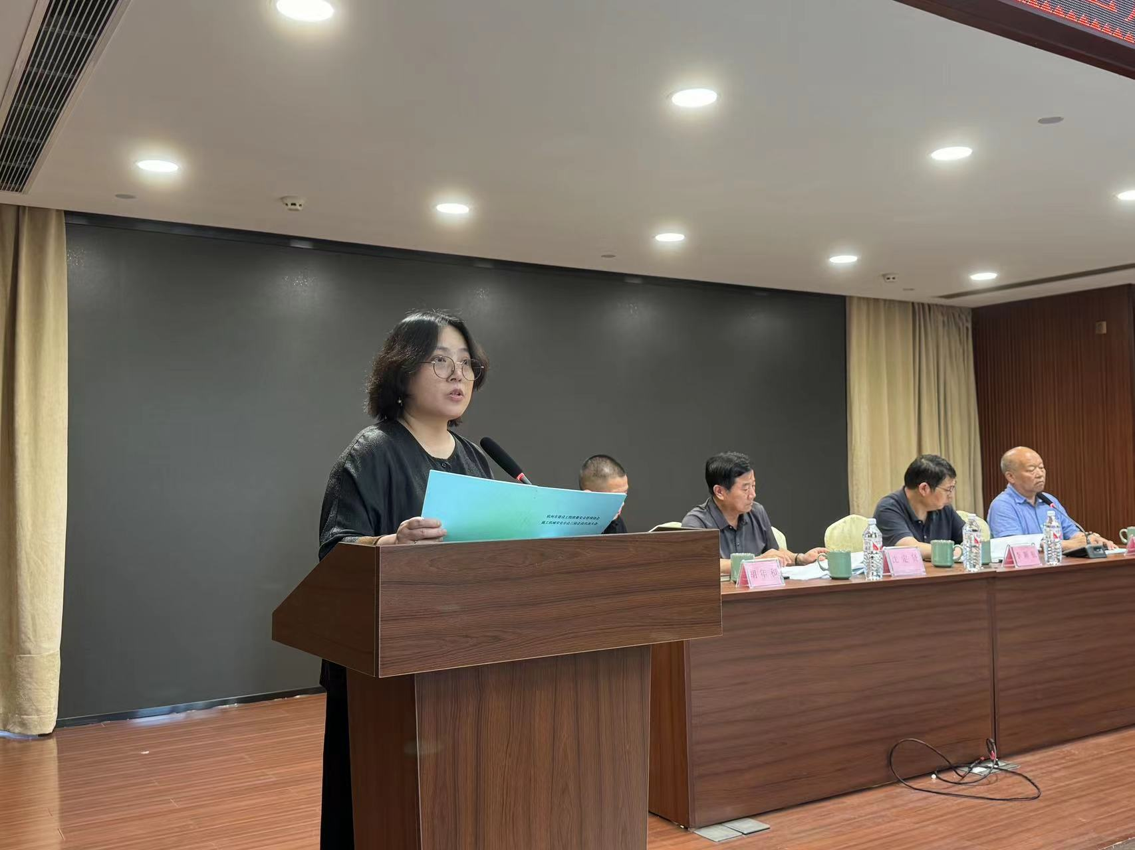
市质安协会施工机械安全分会秘书长胡年和在会上作关于调整分会组织机构的决议。根据杭州市建设工程质量安全管理协会章程和协会会长办公会议纪要内容，经研究决定，对分会组织机构进行调整：
1. 撤销副会长会员单位；
2. 新设常务理事会员单位；
3. 原副会长会员单位调整为常务理事会员单位；
4. 任命马兆龙、竺尧星为分会副秘书长。
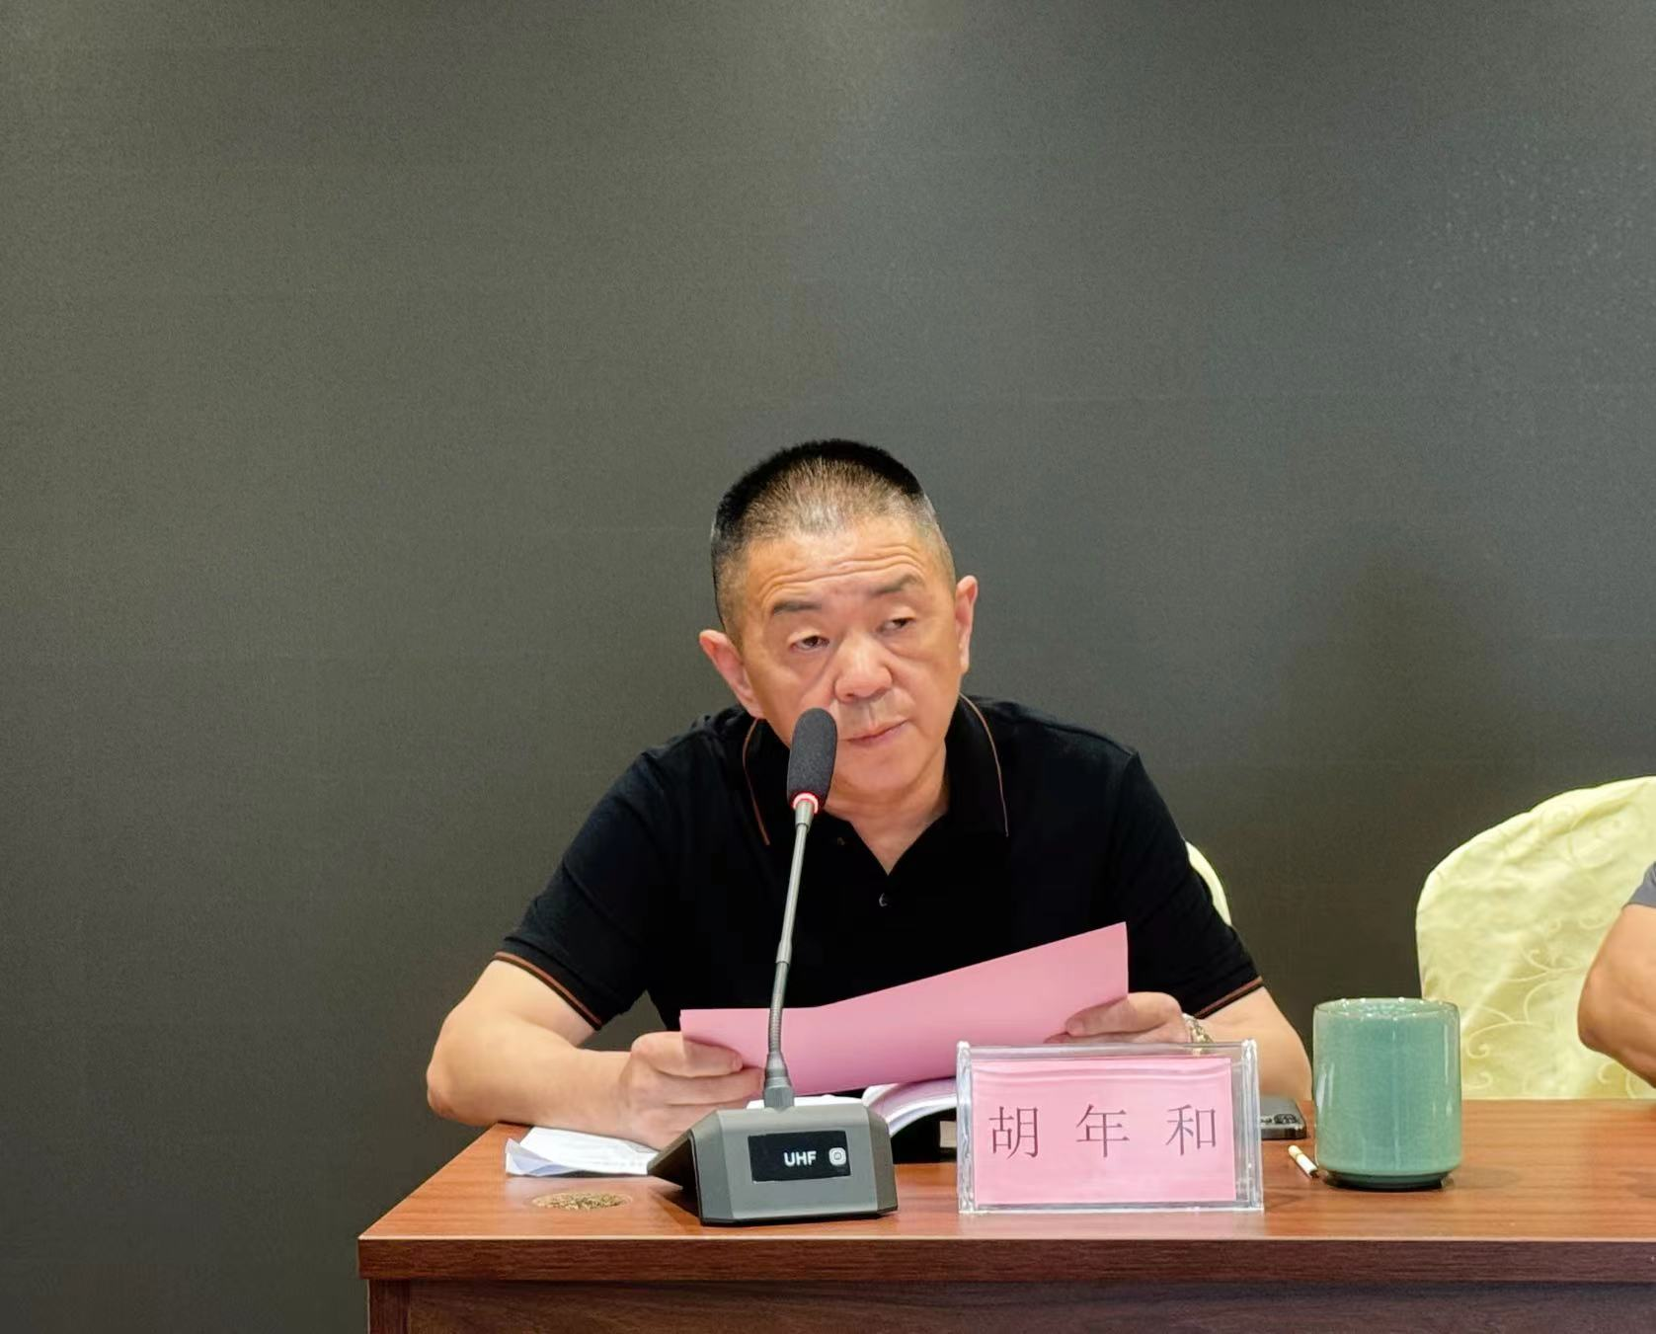
市质安协会施工机械安全分会秘书长胡年和作关于免去杭州中诚装备服务股份有限公司常务理事资格的决议。经分会研究决定，免去杭州中诚装备服务股份有限公司常务理事一职，保留会员单位资格。
市质安协会施工机械安全分会秘书长胡年和在会上作关于选举分会理事会员和常务理事会员的提议，经全体会员单位代表投票，审选举58家分会理事单位，随即召开施工机械安全分会三届一次理事大会，选举19家分会常务理事单位。 (名单请看附件）
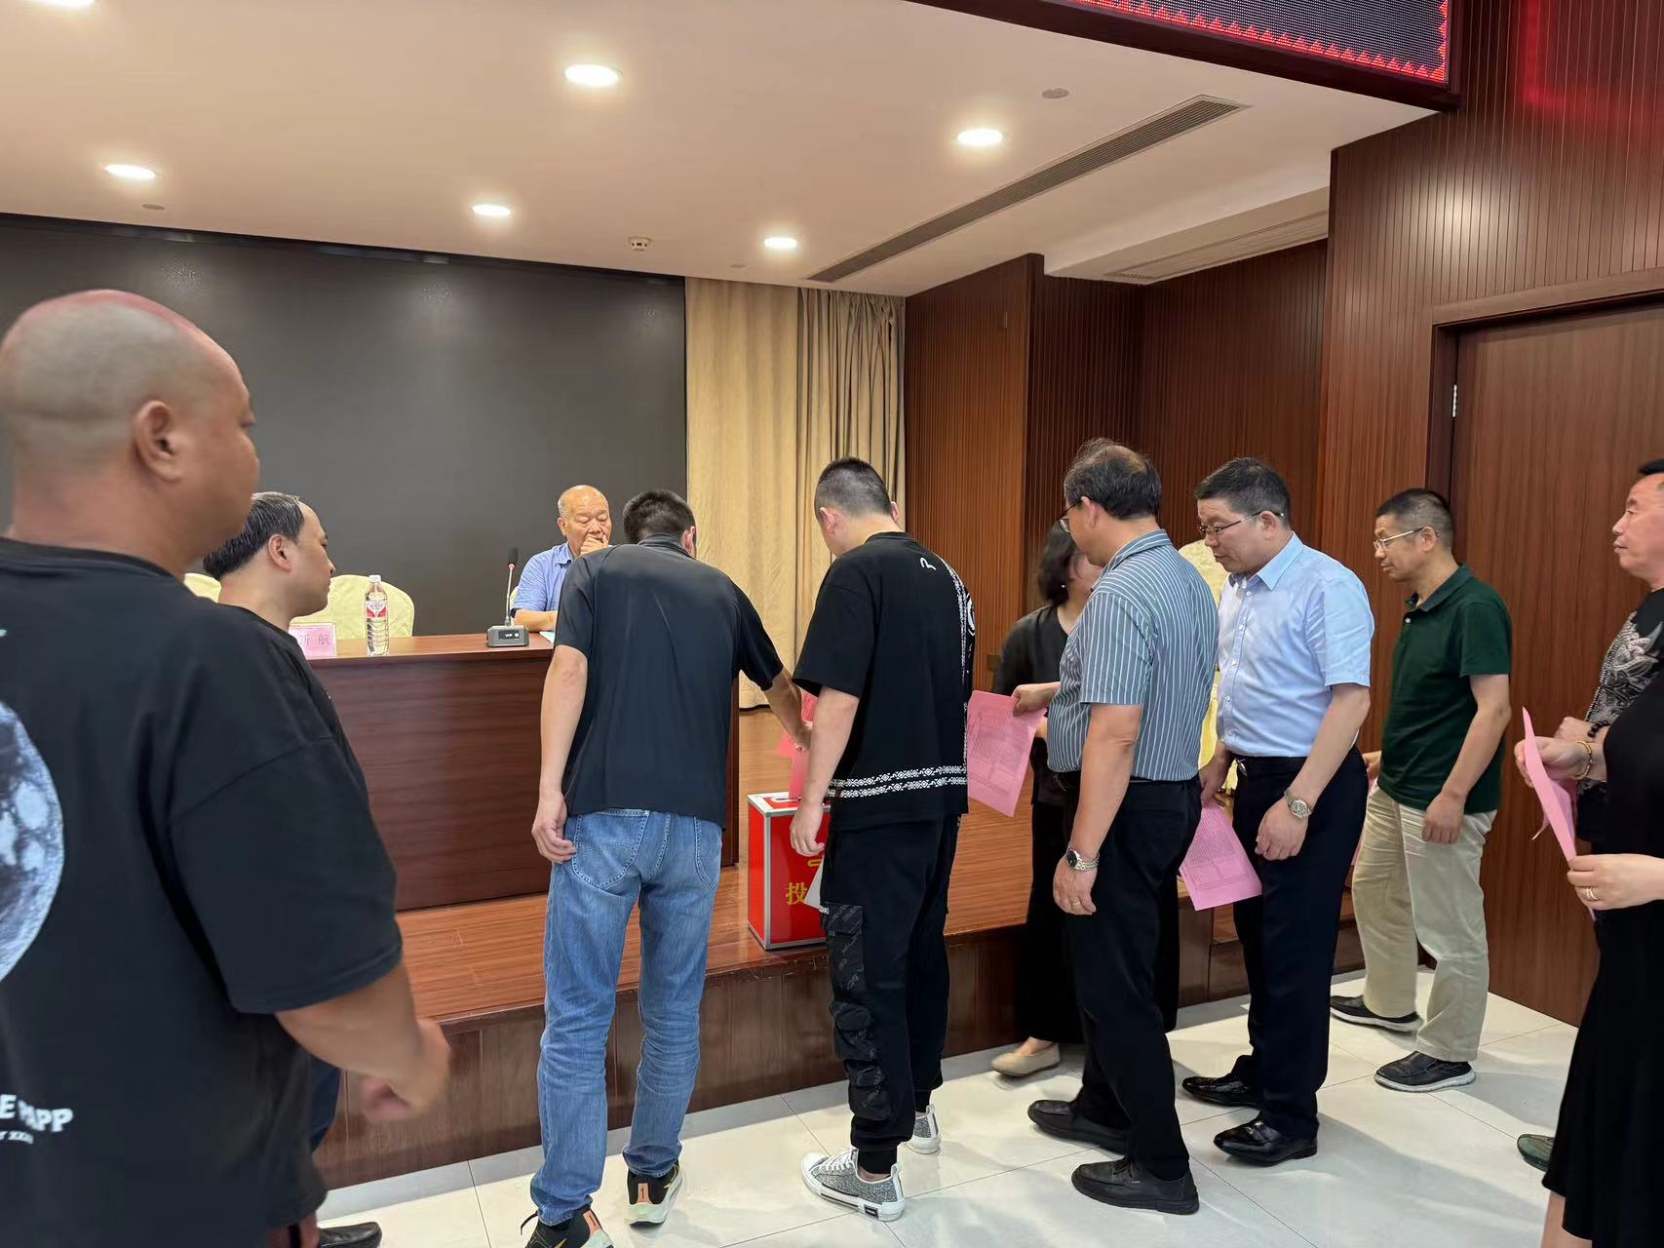
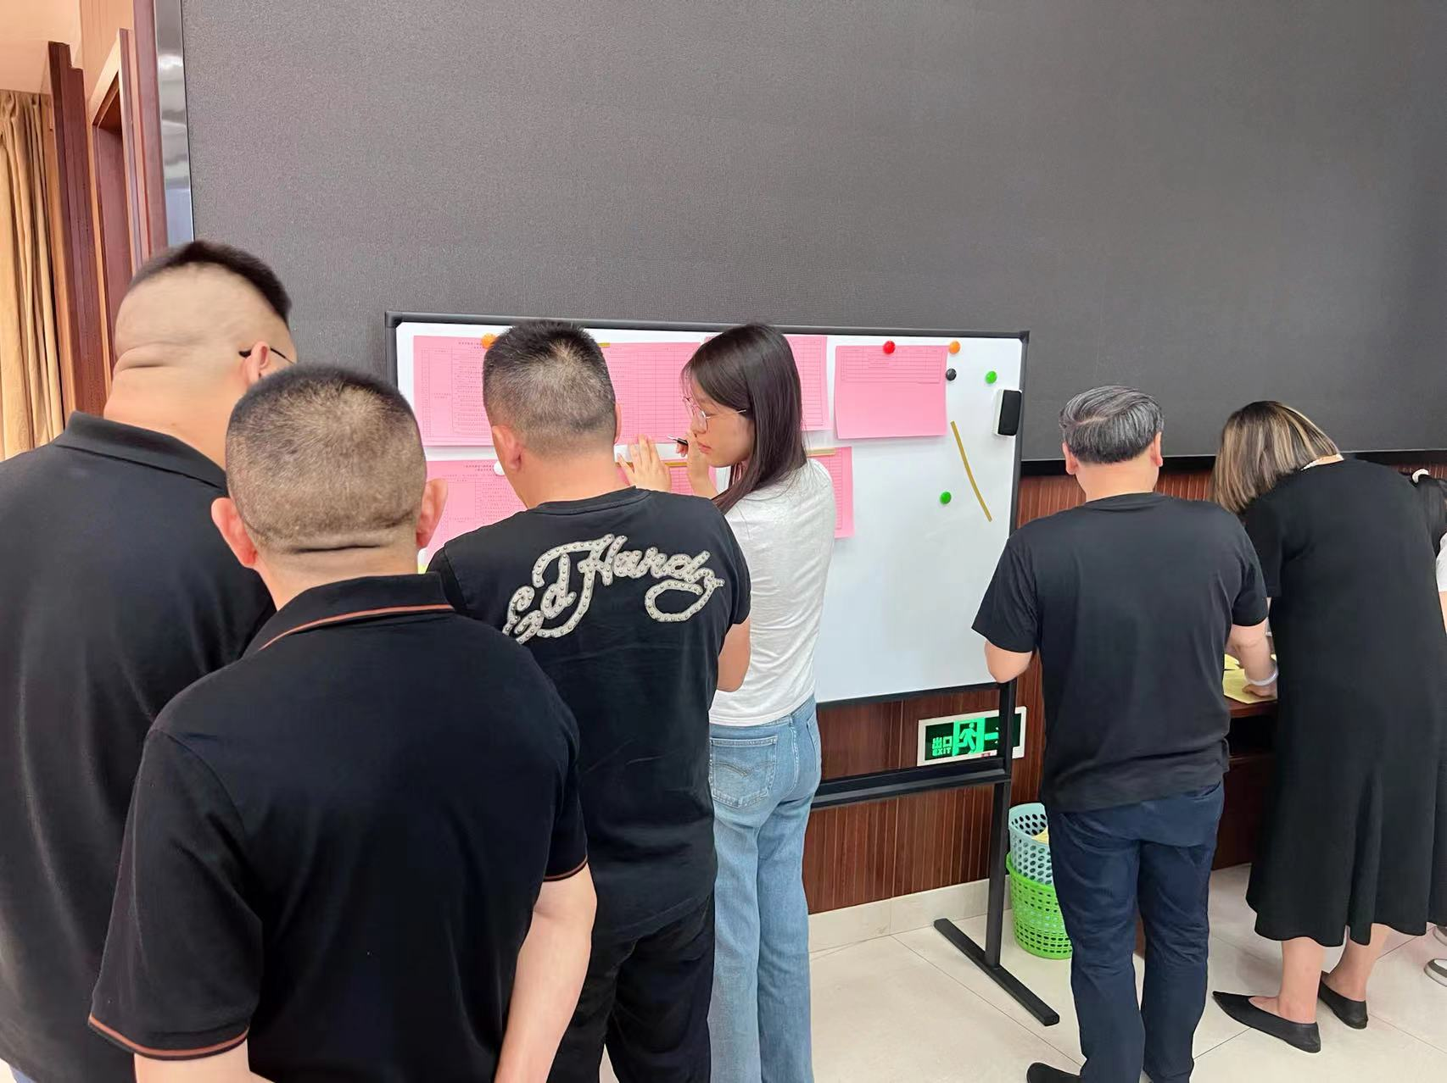
最后，市质安协会秘书长兼施工机械安全分会会长沈定贤在会作2024年度分会工作计划报告，他指出分会工作任重道远，分会2024年下半年工作计划主要有以下内容：
1、 针对第三方检查、各检测机构检查意见不统一性问题，分会计划组织检测机构召开座谈会，尝试就检查意见统一性问题开展讨论，探讨制定更明确、统一的检查标准和流程；
2、 继续加强对企业安拆人员、三类人员、技术人员的安全教育培训工作，提高他们的安全意识和操作技能，确保施工机械的安全运行；
3、 到工地进行实地调研，与会员单位面对面交流，了解会员单位在实际工作中遇到的困难和问题，收集第一手资料，为分会后续的工作计划和决策提供有力支持。
